**餐厅管理系统详细设计文档**

# 简介

## 1.1编写目的

本文档是饭店管理系统设计文档的组成部分，编写此文档的目的是：明确此系统的需求和要具体实现什么功能，用来指导后期的数据库脚本的开发。本文档的读者对象是需求人员、系统设计人员、开发人员、测试人员。

1.2编写背景

该项目开发的软件是饭店信息管理系统软件。随着人民的生活水品不断提高，生活也越来越好。就喜欢出去吃饭，酒店等人员来往爆炸性增长。饭店对自身和宾客信息的管理，越来越难。随着这方面的信息不断增长。人工的记忆管理的弊端越来越突显出来，自动化的管理，可以更好的。更方便、更有效的对饭店的日常的所有管理。增加工作效率。所以本系统就应运而生。本项目名称为饭店管理系统，系统就要与数据库交互。所以就要数据库，饭店管理系统的待开发的数据库名字为HotalMSDB。

# 功能设计

员工信息的增删该查，包括新老员工基本信息、工作信息、职位信息等。

用户的增删该查，包括用户名和密码的更改。

饭店的菜种、菜的类型增删改查。

实现在店内的订餐点餐

实现网络版的订餐。

实现在后台管理点餐订餐的功能。

订餐点餐的管理。

实现用户、员工、收银员的注册、删除等功能。

# 命名规范

3.1控件命名规范

1、必须使用语标准英文单词，不允许使用中文拼音。

2、如果有名词，必须使用单数形式。

3、使用大小写混合格式，将连接的几个单词首字母大写。

4、必须在3至30个字母以内。

5、如果使用缩写，必须使用本规范附录的缩写范例。

3.2 文件命名规范

1、文件命名采用主谓结构，首字母大写。

2、文件和文件夹的名称应该精确地说明它们的用途。

3.3 函数命名规范

1、函数名和方法名以动词开始，首字母大写，如 SaveFileLog。

2、在命名函数时包括返回值的说明，如 GetFileName。

3、类名和属性名以名词开始，首字母大写，如 EmployeeName。

4、在不同的类中的属性，如果它们有相同的作用，则必须使用同样的名称。

3.4 变量命名规范

1、所有变量都必须有前缀，前缀使用2—4个字母，全部小写。

2、避免与数据字典中的数据元素名相同。

3、避免与函数名、方法名、类名和属性名相同。

4、避免使变量名为另一个变量名的一部分。

5、布尔变量名应该包含 Is，如 blnFileIsFound。

3.5添加注释规范

1、注释必须使用中文及中文的标点符号。

2、每行注释的最大长度为100个字符。

3、将注释与注释分隔符用一个空格分开。

4、不允许给注释加外框。

5、编码的同时书写注释。

6、重要变量必须有注释。

7、变量注释和变量在同一行，所有注释必须对齐，与变量分开至少两个Tab键。

8、典型算法必须有注释。

9、在循环和逻辑分支的地方必须写上注释。

10、程序段或语句的注释在程序段或语句的上一行。

11、在代码交付之前，必须删掉临时的或无关的注释。

3.6 文件与函数的注释

1、文件和函数的头部都必须有概述注释信息。

2、文件和函数的概述注释应缩进1个空格。

3、文件概述注释信息必须包括以下内容：

# 系统流程

## 4.1系统总体流程

4.2订餐流程



## 4.3模块流程

餐厅情况：

餐厅

厅内

外卖

点餐

订餐

编号

客人就餐

点餐

订餐

点餐

结账

加菜。

就餐菜。

编号

餐

结账

加菜。

就餐。

# 数据库关系

## 5.1数据库详细设计

**5.1 Users（用户表）**

|  |  |  |  |  |
| --- | --- | --- | --- | --- |
| 字段名 | 说明 | 类型 | 可空 | 备注 |
| UserID | 用户ID | int | 否 | 主键，自增 |
| userName | 用户名 | Nvarchar(10) | 否 | 唯一约束 |
| userPassword | 密码 | Nvarchar（20） | 否 |  |
| userTypeID | 员工表的ID | int | 否 | 外键-关联员工表主键 |

**5.2Employees（员工表）**

|  |  |  |  |  |
| --- | --- | --- | --- | --- |
| 字段名 | 说明 | 类型 | 可空 | 备注 |
| employeesID | 员工ID | int | 否 | 主键，自增 |
| employeesName | 姓名 | Nvarchar(20) | 否 |  |
| Sex | 性别 | Bit | 否 |  |
| Age | 年龄 | int | 否 |  |
| identityCard | 身份证号 | Nvarchar（18） | 否 |  |
| Tel | 联系方式 | Nvarchar（11） | 否 |  |
| userTypeID | 员工类型ID | int | 否 | 外键-关联员工类型表的主键 |

**5.3userTypes（员工类型表）**

|  |  |  |  |  |
| --- | --- | --- | --- | --- |
| 字段名 | 说明 | 类型 | 可空 | 备注 |
| userTypeID | ID | int | 否 | 主键，自增 |
| userTypeName | 类型名 | Nvarchar（10） | 否 |  |

**5.4Accounts（收入表）**

|  |  |  |  |  |
| --- | --- | --- | --- | --- |
| 字段名 | 说明 | 类型 | 可空 | 备注 |
| accountID | 收入ID | int | 否 | 主键，自增 |
| Money | 收入金额 | Float | 否 |  |
| bookdinnerID | 点餐表的id | Int | 否 |  |
| userID | 员工表的ID | int | 否 | 外键-关联员工表主键 |
| times | 时间 | Datetime | 否 |  |
| bookTypeID | 判断点出餐 | Int | 否 | 外键-关联点出餐类型表主键 |

**5.5 Foods（菜的种类）**

|  |  |  |  |  |
| --- | --- | --- | --- | --- |
| 字段名 | 说明 | 类型 | 可空 | 备注 |
| foodID | 菜ID | int | 否 | 主键，自增 |
| foodName | 某菜的名字 | Nvarchar(50) | 否 |  |
| Price | 价格 | float | 否 |  |
| Picture | 图片 | Image | 是 |  |
| foodtypeID | 食物的类型id | Int | 否 | 外键—关联食物表的主键 |
| number | 统计某菜的数量 | Int | 是 |  |

**5.6Foodtypes（食物表）**

|  |  |  |  |  |
| --- | --- | --- | --- | --- |
| 字段名 | 说明 | 类型 | 可空 | 备注 |
| foodtypeID | 食物ID | int | 否 | 主键，自增 |
| foodTypeName | 食物类型名 | Nvarchar（50） | 否 |  |

**5.7Books（订餐表）**

|  |  |  |  |  |
| --- | --- | --- | --- | --- |
| 字段名 | 说明 | 类型 | 可空 | 备注 |
| bookID | 点餐ID | int | 否 | 主键，自增 |
| booktime | 订餐时间 | Datatime | 否 |  |
| eatTime | 订餐消费时间 | Datatime | 否 |  |
| address | 订餐人的地址 | Nvarcahr（50） | 否 |  |
| tel | 订餐人的联系方式 | Nvarchar（50） | 否 |  |
| bookTypeID | 点出餐ID | Int | 否 | 外键—关联点出餐表主键 |

**5.8Launchs（出餐表）**

|  |  |  |  |  |
| --- | --- | --- | --- | --- |
| 字段名 | 说明 | 类型 | 可空 | 备注 |
| launchID | 菜表的ID | int | 否 | 主键—自增 |
| employeesID | 员工的ID | int | 否 | 外建—关联员工表主键 |
| bookTypeID | 点出餐的ID | int | 否 | 外键—关联点出餐表主键 |
| foodID | 食物ID | Int | 否 | 外键—关联食物表主键 |
| time | 时间 | Datetime | 否 |  |

**5.9Chooses（点餐表）**

|  |  |  |  |  |
| --- | --- | --- | --- | --- |
| 字段名 | 说明 | 类型 | 可空 | 备注 |
| Choose ID | 点餐的ID | int | 否 | 主键，自增 |
| times | 点餐的时间 | Datatime | 否 | 自动获取 |
| **source**ID | 桌子的编号 | Int | 否 | 外键—关联来源表主键 |
| bookTypeID | 点出餐的ID | int | 否 | 外键—关联点出餐表主键 |

**5.10 Selectfooddetail（点餐详细表）**

|  |  |  |  |  |
| --- | --- | --- | --- | --- |
| 字段名 | 说明 | 类型 | 可空 | 备注 |
| Selectfood ID | 点餐表的ID | int | 否 | 外建—关联点餐表主键 |
| DishkindID | 菜表的ID | int | 否 | 外建—关联菜表食物主键 |
| Selectfoodnumber | 数量 | int | 否 |  |

**5.11Source（来源表（点餐时的来源））**

|  |  |  |  |  |
| --- | --- | --- | --- | --- |
| 字段名 | 说明 | 类型 | 可空 | 备注 |
| SourceID | 来源的ID | int | 否 | 主键—自增 |
| Sourcenumber | 桌子来源的编号 | Nvarchar（10） | 否 |  |

**5.12BookTypes（点出餐类型表）**

|  |  |  |  |  |
| --- | --- | --- | --- | --- |
| 字段名 | 说明 | 类型 | 可空 | 备注 |
| bookTypeID | ID | int | 否 | 主键—自增 |
| BookTypeName | 点出餐的类型 | Nvarchar（10） | 否 |  |

## 5.2数据库关系图

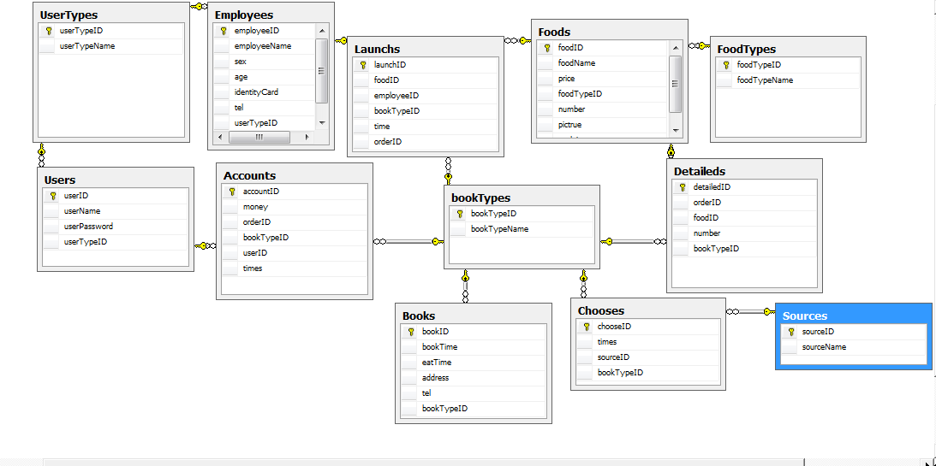

# 使用说明

6.1 软件

本系统编程工具是Microsoft Visual Studio2010，数据库设计环境是SQLServer2008系统。所以运行本系统的环境是Microsoft XP系统以上，必须安装了.net framework3.0以上的版本

6.2、硬件

支持各种x86系列PC机 。